臺南市北區文元國小110學年度第（一）學期
二 年級學校本位課程成果(海洋教育)

- 110學年第（一）學期教學目標：
  - 覺察、辨別冷熱等天氣的變化，並適切因應。

- 構思過程：
生活領域活動：（海洋教育）
冬天來了
溫暖過冬天
田鼠阿佛

2.教學流程圖
冬天來了→溫暖過冬天→田鼠阿佛

- 教學設計
教學計劃表
教學期程 | 單元與活動名稱 | 節數 | 領域能力指標 | 表現任務  (評量方式) | 融入議題  能力指標
第19~22週 | 六、歡喜過冬天  1.冬天來了  2.溫暖過冬天  3.繪本分享 | 5 | 1-1、1-2、2-2、3-2、3-3、4-2、4-3、  5-1、5-5 | 實踐100% | 【海洋教育】  4-1-3
參考網址：https://www.youtube.com/watch?v=QlwoxLO0xaA

- 相關之學習單
田鼠阿佛
文．圖 ：李歐．李奥尼 出版社：上誼
  - 冬天快到了，故事中的田鼠忙著收集什麼？□稻草 □堅果 □梅子 □白日夢
  - 田鼠阿佛收集哪些東西過冬？為什麼？
阿佛收集 ，因為冬天寒冷又陰暗。
阿佛收集 ，因為冬天總是灰灰的。
阿佛收集 ，因為冬天的日子又多又長，大家會找不到話說。
  - 你認為田鼠阿佛讓大家的冬天變得怎麼樣了？

  - 在寒冷的冬天裡，你最喜歡做什麼呢？
。

- 成果照片

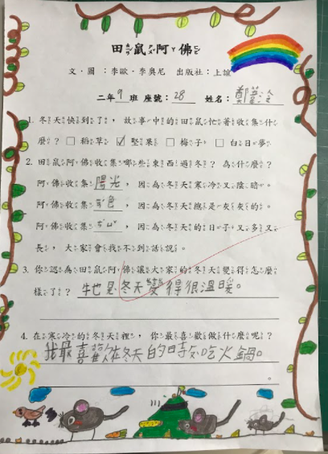 | 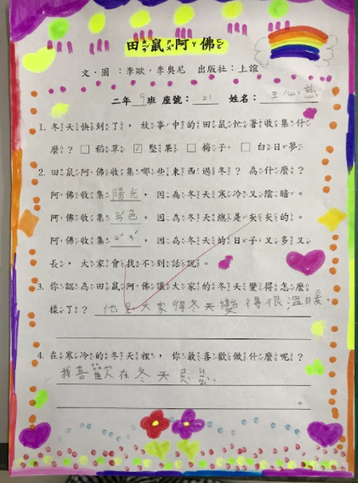
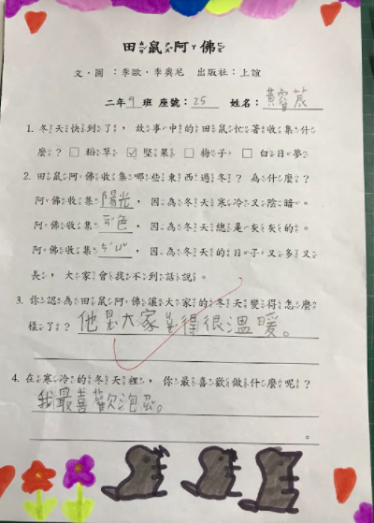 | 